任务申请部门 | 服务运营部 |  | 申请人 |  |  | 李方
任务提出时间 | 20210915 |  | 要求完成时间 |  |  | 20210930
客户姓名/职务 | 周进 |  | 联系电话 |  |  | 13913005001
费用归属 | 合同 |  | 合同名称 |  |  | 合同名称：2021年国控重点污染源自动监控系统（江苏省）技术服务运维项目  合同编号：FA21419(X)  合同期限：2021-1-1至2021-12-31
任务名称 | 江苏省 交换（4.0版本） 防火墙扫描中危告警 明文请求有sql语句
工作要求 | 江苏省环保厅监控中心运管科发现交换中危风险，有请求明文sql语句，告知尽快处理（可加密显示）。否则会被禁用。  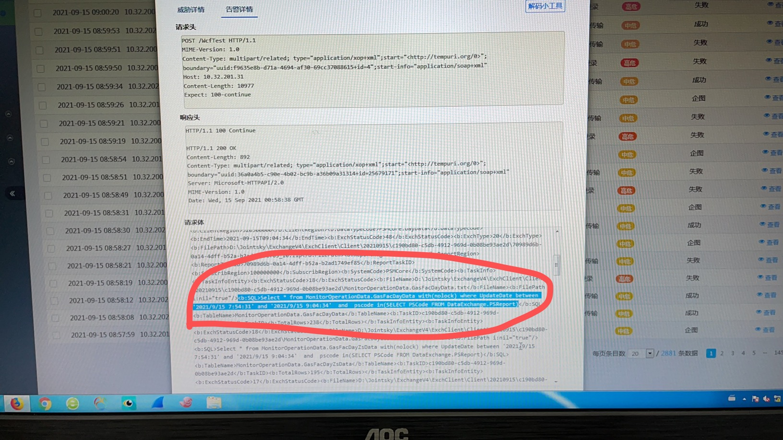  申请部门：服务运营部
实施部门  审批 | 签名/时间：
实施人 | 责 | 工作量 |  |  | 完成时间 |  | 年 月 日
完成情况确认 | 实施部门确认： 申请人确认：
满意度评价 | □优秀（5分）□满意（4分）□一般（3分）□较差（2分）□很差（1分）  若任务单实施过程优秀、较差或很差，请给出原因：  签名/时间：
特殊情况说明：
3.2系统，交换4.0版本,告警服务请求是交换中心和管理端。
请公司研发尽快帮处理，禁用了会影响全省传输有效率。
需远程企业微信联系：李方 18955560349

